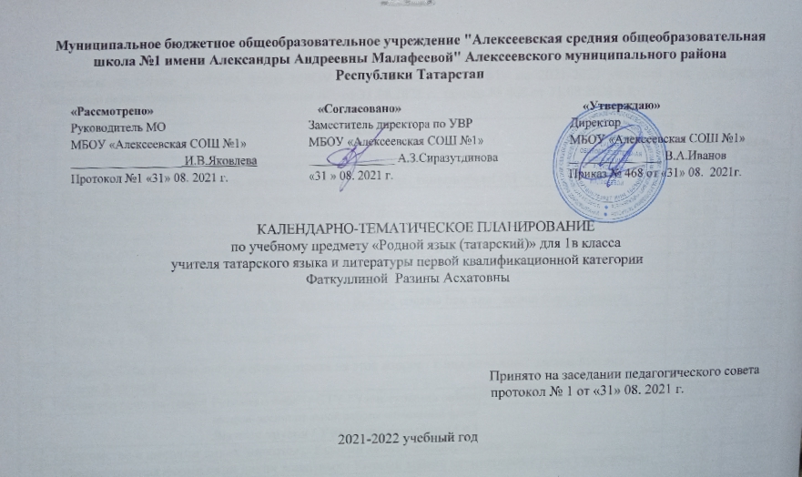
Муниципальное бюджетное общеобразовательное учреждение "
Календарно- тематическое планирование с учетом рабочей программы воспитания
с указанием количества часов, отводимых на изучение каждой темы,
составлена на основе учебного плана МБОУ «Алексеевская СОШ №1» на 2021-2022 учебный год (утверждено Решением педагогического совета, протокол №1 от 31.08.2021 г., приказ № 468 от 31.08.2021 г.);

№ | Тема | Время проведения
 | Модуль воспитательной работы «Школьный урок»  Давайте, познакомимся! / Әйдәгез, танышабыз! (11 ч.) | план | факт
1 | Давайте, познакомимся! /Әйдәгез, танышабыз! | 02.09
2 | Вопрос «Это кто?» и форма ответа на этот вопрос / Бу кем? соравы һәм аңа жавап формасы | 06.09
3 | Множественное число существительных / Исемнәрнең күплек саны | 09.09
4 | Вопросительные окончания –мы/-ме / Сорау кушымчалары –мы/-ме | 13.09
5 | Формы утверждения и отклонения / Раслау hэм кире кагу формалары | 16.09
6 | Города Татарстана / Татарстан шәһәрләре | 20.09
7 | Вопрос «Где?» и форма ответа на этот вопрос / Кайда? соравы һәм аңа җавап бирү формасы | 23.09
8 | Я живу в деревне / Мин авылда яшим. | 27.09
9 | Цифры с 1 по 10 / 1дән 10 га кадәр саннар | 30.09
10 | Вопрос «Тебе сколько лет?» и форма ответа на этот вопрос / Сиңа ничә яшь? соравы һәм аңа жавап формасы | 4.10
11 | Развитие речи на тему “ Рассказ о себе” / СТҮ “Үзең турында сөйләү” | 7.10
Модуль воспитательной работы «Школьный урок»
Лесные друзья / Урман дусларыбыз (4 ч.)
12 | Знакомство с именами диких животных/ Кыргый хайван исемнәре белән танышу. | 11.10
13 | Множественная форма имен диких животных / Кыргый хайван исемнәренең күплек сан формасы. | 14.10
14 | Лесные друзья / Урман дусларыбыз. | 18.10
15 | Вопрос «Какой?» и форма ответа на этот вопрос / Нинди? соравы һәм аңа җавап формасы. | 21.10
Модуль воспитательной работы «Школьный урок»
Спорт и спортивные игры / Спорт һәм спорт уеннары (3 ч.)
16 | Приглашение друга играть на улице / Дустыңны урамга уйнарга чакыру. | 25.10
17 | Форма выражения согласия / Ризалык белдерү формасы. | 28.10
18 | Спортивные игры / Спорт уеннары. | 8.11
Модуль воспитательной работы «Школьный урок»
В огороде / Бакчада (4 ч.)
19 | Названия овощей / Яшелчә исемнәре | 11.11
20 | Слова нужно, не нужно / Кирәк, кирәкми сүзләре | 15.11
21 | Фрукты и овощи / Җиләк-җимешләр. | 18.11
22 | Повторение раздела "В огороде" / “Бакчада” бүлеген кабатлау | 22.11
Модуль воспитательной работы «Школьный урок»
Животные и птицы / Хайваннар һәм кошлар (3 ч.)
23 | Домашние животные / Йорт хайваннары. | 25.11
24 | Дикие животные / Кыргый хайваннар. | 29.11
25 | Птицы / Кошлар. | 02.12
Модуль воспитательной работы «Школьный урок»
Моя школа и мой класс / Мәктәбем һәм сыйныфым (4 ч.)
26 | Учебные принадлежности / Уку-язу әсбаплары. | 6.12
27 | Форма запроса учебных принадлежностей / Уку-язу әсбапларын үзеңә сорап ала белү формасы. | 9.12
28 | Мы на уроке / Без дәрестә. | 13.12
29 | Обобщение темы “ В школе” / “Мәктәптә” темасын йомгаклау. | 16.12
Модуль воспитательной работы «Школьный урок»
Природа родного края / Туган як табигате (6 ч.)
30 | Время года – осень / Көз - ел фасылы | 20.12
31 | Наступила зима / Кыш җитте | 23.12
32 | Зимние забавы / Кышкы уеннар | 27.12
33 | Новый год / Яңа ел бәйрәме. | 3.01
34 | Мы идём на праздник / Бәйрәмгә барабыз. | 6.01
35 | Повторение раздела “Времена года” / “Ел фасыллары” бүлеген кабатлау. | 10.01
Модуль воспитательной работы «Школьный урок»
Мой день / Минем бер көнем (5 ч. )
36 | Название частей тела / Тән әгъзаларының исемнәре. | 13.01
37 | Режим дня / Көндәлек режим. | 17.01
38 | Предметы личной гигиены / Шәхси гигиена предметлары . | 20.01
39 | Советы для того, чтобы быть здоровым / Сәләмәт булу өчен киңәшләр бирү. | 24.01
40 | Форма запроса предметов личной гигиены / Шәхси гигиена предметларын сорап алу формасы. | 27.02
Модуль воспитательной работы «Школьный урок»
Я и моя семья / Мин һәм минем гаиләм (3 ч. )
41 | Знакомство с членами семьи / Гаилә әгъзалары белән танышу. | 31.02
42 | Моя семья / Минем гаиләм. | 3.02
43 | Умение рассказывать о занятиях членов семьи / Гаилә әгъзаларының шөгыльләрен әйтә белергә өйрәнү. | 14.02
Модуль воспитательной работы «Школьный урок»
Праздники / Бәйрәмнәр (4 ч. )
44 | Весна. Весенний день. Яз фасылы. Язгы көн. | 17.02
45 | 8 марта – праздник мам. 8 нче март - әниләр бәйрәме | 21.02
46 | Я дарю подарок. Мин бүләк бирәм. | 24.02
47 | “Вкусные слова”. “Тәмле сүзләр” | 28.02
Модуль воспитательной работы «Школьный урок»
Татарские национальные блюда / Татар халык ашлары (6 ч. )
48 | Татарские национальные блюда / Татар халык ашлары. | 3.03
49 | В гостях/ Кунакта. | 7.03
50 | За столом / Табын янында. | 10.03
51 | День рождение – большой праздник / Туган көн- зур бәйрәм. | 14.03
52 | Поздравление с днем рождения / Туган көн белән котлау. | 17.03
53 | Повторение раздела “Татарские национальные блюда” / “Татар халык ашлары” бүлеген кабатлау. | 21.03
Модуль воспитательной работы «Школьный урок»
Покупки / Кибеттә сатып алынган товар (8 ч.)
54 | Продукты/ Ашамлыклар. | 24.03
55 | В продуктовом магазине /Ашамлыклар кибетендә. | 7.04
56 | Вопросы “Что едим? Что пьем?” / Нәрсә ашыйбыз, нәрсә эчәбез? сораулары. | 11.04
57 | Знакомство с названиями посуды / Савыт-саба исемнәре белән танышу. | 14.04
58 | В магазине посуды / Савыт-саба кибетендә. | 18.04
59 | Знакомство с названиями одежды / Киемнәр. | 21.04
60 | В одежном магазине / Киемнәр кибетендә. | 25.04
61 | Повторение раздела “Одежда” / «Киемнәр» бүлеген кабатлау. | 28.04
Модуль воспитательной работы «Школьный урок»
Наступает лето / Җәй җитә (5 ч. )
62 | Наступает лето / Җәй җитә. | 2.05
63 | Весёлое лето / Күңелле җәй. | 5.05
64 | Летний отдых / Җәйге ял. | 12.05
65 | Сабантуй очень весёлый праздник / Сабантуй бәйрәме бик күңелле. | 16.05
66 | Повторение раздела “Наступает лето”. / “Җәй җитә” бүлеген кабатлау. | 19.05
67 | Закрепления раздела / бүлекне ныгыту | 23.05
68 | Обобщение /Йомгаклау. | 26.05

Для заметок

